Ablauf einer HTTP-Anfrage

Nachdem ich den Apache2-Webserver auf meiner Debian-VM installiert und meine Website im Verzeichnis /var/www/html abgelegt habe, kann die Website über die IP-Adresse der virtuellen Maschine aufgerufen werden.

Zuerst überprüfe ich, ob der Apache2-Webserver aktiv ist. Dazu verwende ich den Befehl:

systemctl is-active apache2

Wenn der Befehl active ausgibt, läuft der Webserver und kann HTTP-Anfragen entgegennehmen.

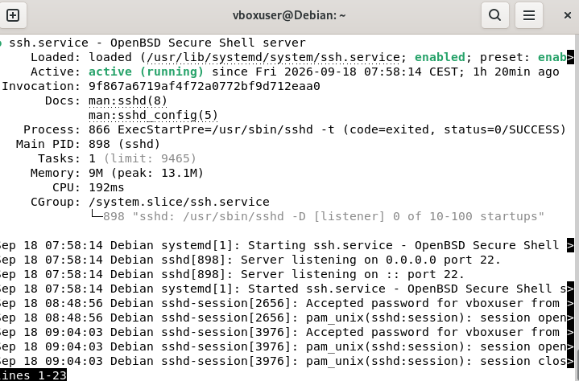

Anschließend überprüfe ich, ob Apache2 automatisch beim Start der Debian-VM gestartet wird. Dafür verwende ich:

systemctl is-enabled apache2

Wenn hier enabled angezeigt wird, startet Apache2 automatisch beim Hochfahren des Systems.

Danach überprüfe ich, ob sich meine Website-Dateien im Apache-Verzeichnis befinden. Das Standardverzeichnis für die Website ist:

/var/www/html

Mit folgendem Befehl kann ich den Inhalt des Verzeichnisses anzeigen:

ls -la /var/www/html

Dort befinden sich unter anderem meine index.html, die CSS-Datei sowie das Verzeichnis mit den Bildern.
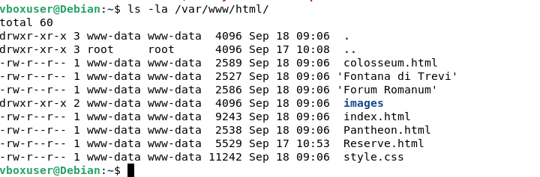

Übertragung der HTTP-Anfrage

Wenn ich nun auf dem Host-PC im Browser die IP-Adresse meiner Debian-VM eingebe :

http://192.168.0.105

ist der Browser der Client. Die Debian-VM mit dem installierten Apache2-Webserver ist der Server.

Der Browser sendet eine HTTP-Anfrage an die IP-Adresse der Debian-VM. Für normales HTTP wird standardmäßig der Port 80 verwendet.

Befinden sich der Host-PC und die Debian-VM im gleichen lokalen Netzwerk, wird die Anfrage über die Netzwerkkarte und je nach Netzwerk über einen Switch oder WLAN-Access-Point übertragen. Befinden sich Client und Server in unterschiedlichen Netzwerken, wird für die Weiterleitung ein Router beziehungsweise das Standardgateway benötigt.

Apache2 empfängt anschließend die HTTP-Anfrage. Der Webserver sucht die angeforderte Datei im Verzeichnis:

/var/www/html

Wenn im Browser nur die IP-Adresse eingegeben wurde und keine bestimmte Datei angegeben ist, liefert Apache2 normalerweise die Datei:

index.html

Apache2 sendet diese HTML-Datei anschließend als HTTP-Antwort an den Browser zurück.

Der Browser liest die erhaltene HTML-Datei und erkennt darin weitere Verweise, beispielsweise auf meine CSS-Datei, mein Logo und meine Bilder. Für jede dieser benötigten Dateien sendet der Browser weitere HTTP-Anfragen an den Apache2-Webserver.

Apache2 sucht auch diese Dateien im entsprechenden Verzeichnis und sendet sie jeweils als HTTP-Antwort zurück. Der Browser setzt anschließend die HTML-Datei, das CSS, das Logo und die Bilder zusammen und stellt daraus die vollständige Website dar.



Auf der fertigen Website überprüfe ich anschließend, ob alle eingebundenen Ressourcen korrekt geladen werden. Dazu kontrolliere ich insbesondere, ob die Gestaltung durch die CSS-Datei funktioniert und ob das Logo sowie die Bilder angezeigt werden.



Zusätzlich habe ich überprüft, ob meine Website auch von einem mobilen Gerät aus erreichbar ist. Dazu habe ich das mobile Gerät mit demselben lokalen Netzwerk wie den Host-PC und die Debian-VM verbunden. Anschließend habe ich die IP-Adresse der Debian-VM im mobilen Browser eingegeben.
Die Website wurde auch auf dem mobilen Gerät geladen und konnte dort aufgerufen werden. Dadurch konnte ich überprüfen, dass der Apache2-Webserver nicht nur vom Host-PC, sondern auch von anderen Geräten im gleichen Netzwerk erreichbar ist.
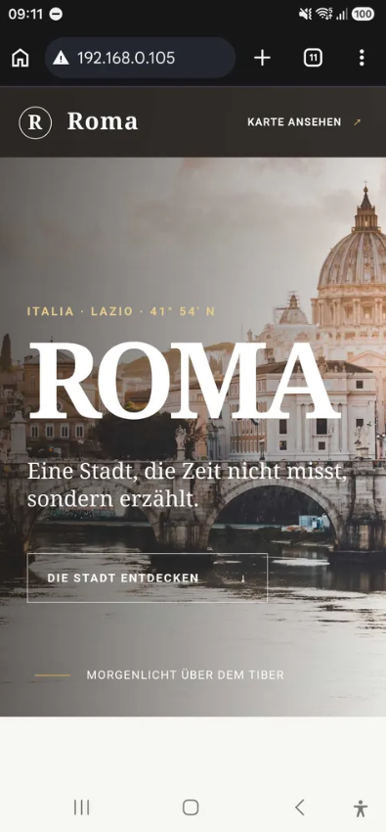

Zusammenfassung

Der Ablauf lässt sich somit vereinfacht so darstellen:

Browser (Client) → HTTP-Anfrage → IP-Adresse der Debian-VM → Apache2 (Server) → /var/www/html/index.html → HTTP-Antwort → Browser

Der Browser fordert danach zusätzlich die benötigten CSS-, Logo- und Bilddateien an. Apache2 liefert diese Dateien ebenfalls aus. Der Browser verarbeitet alle erhaltenen Dateien und zeigt schließlich die vollständige Website an.

